测试分页

|  |  |  |
| --- | --- | --- |
| 姓名 | 性别 | 年龄 |
| 张三 | 男 | 100 |
| 李四 | 女 | 99 |
| 王五 | 男 | 101 |

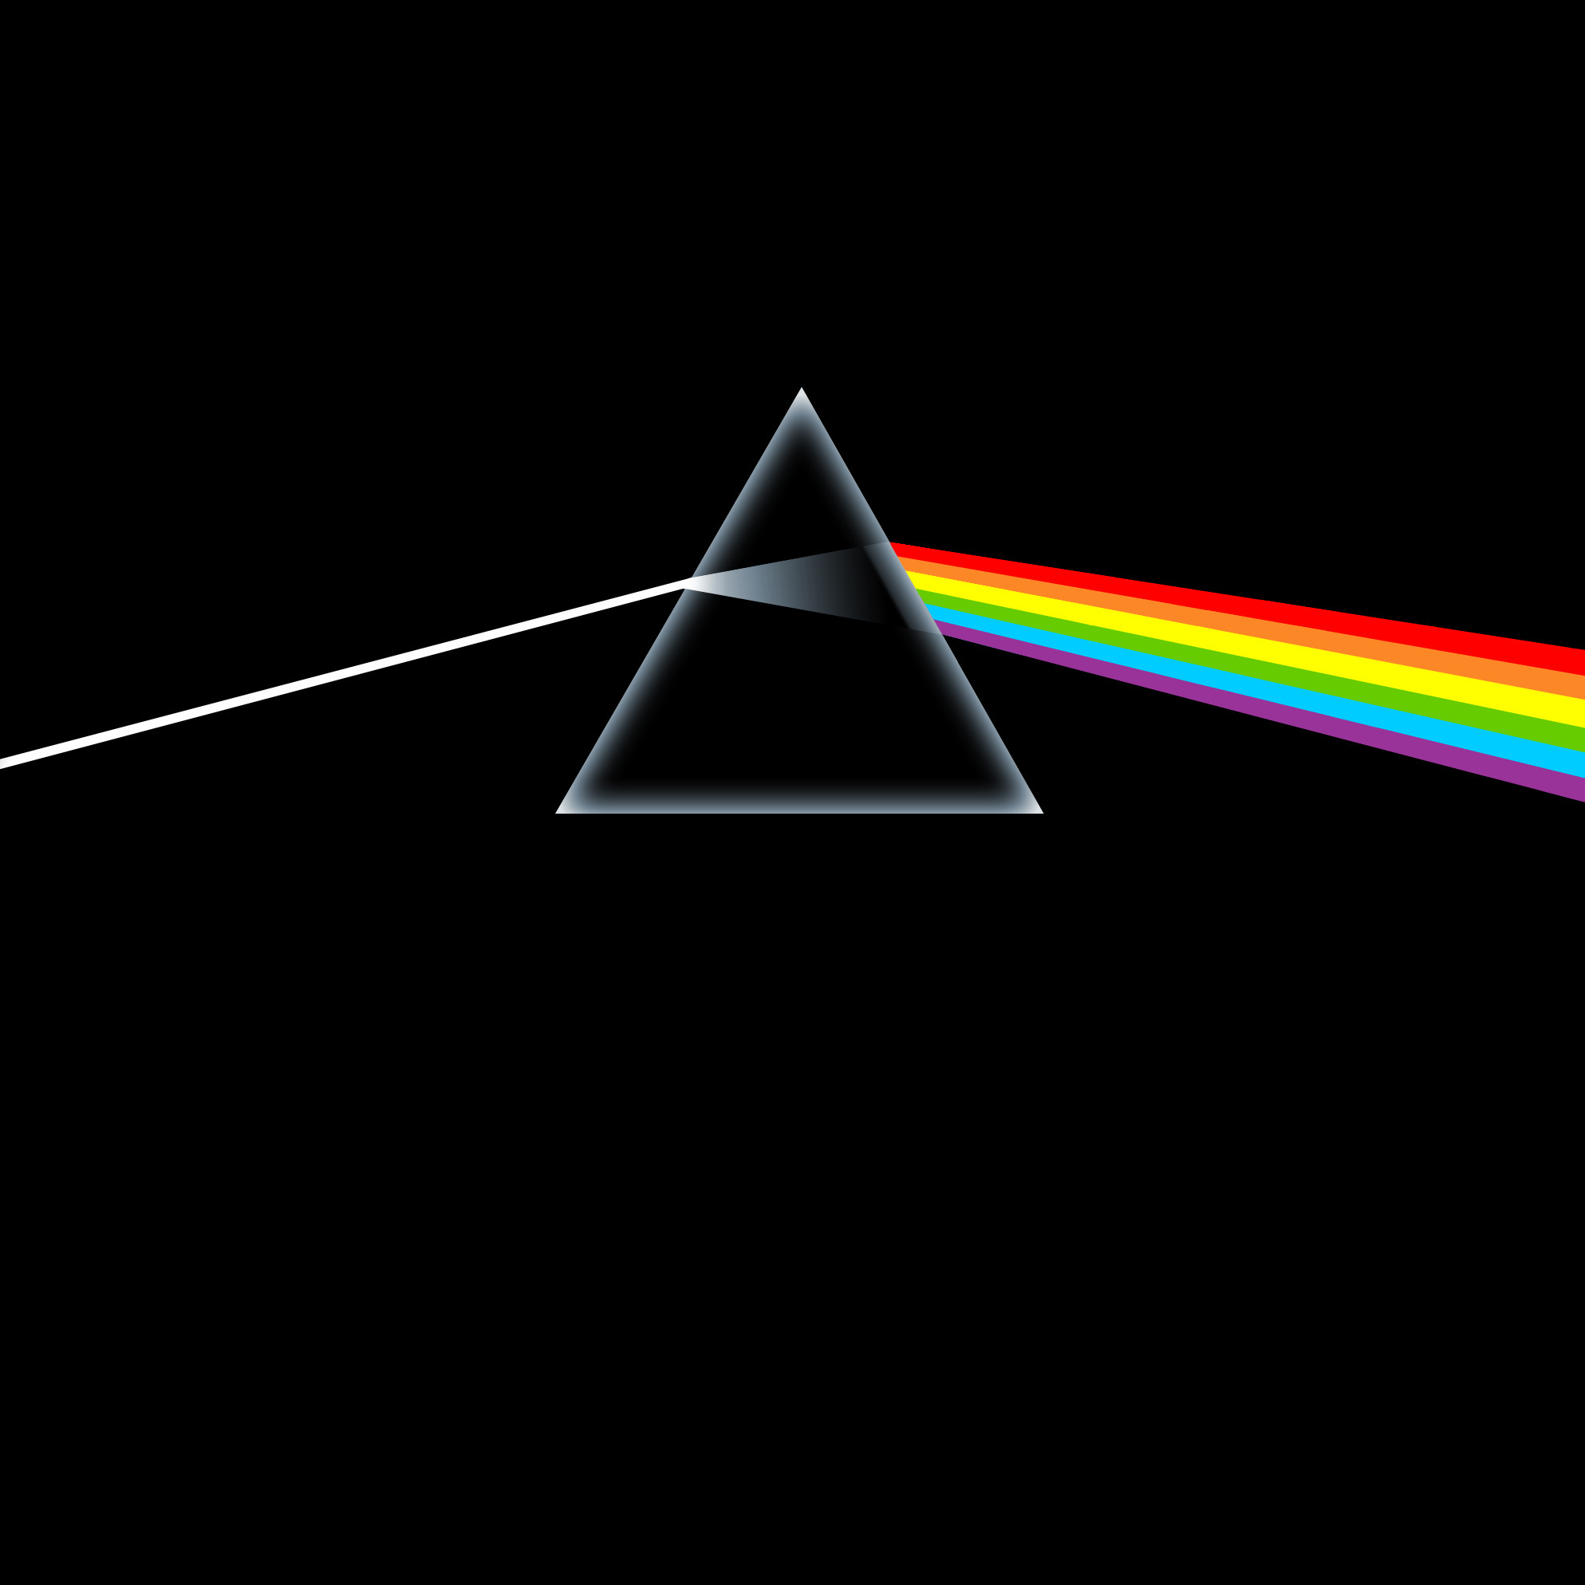

## 测试标题